附件1
广元市健康物业服务有限公司
XXXXXX服务报价函
致：XXX
我公司已详细阅读贵公司发出的询价公告及本次项目服务相关资料，并进行实地考察，根据相关收费标准及市场行情，现对该服务进行报价。具体报价内容如下：
序号 | 项目名称 | 服务内容要求 | 数量 | 单位 | 报价金额（元） | 备注
1 | XXXXX | XXXX | 1 | 项 |  | 本次报价为包干价，包含但不限于资料打印装订费、成本费、包装费、运输费、装卸费、差旅费、管理费、保险费、利润、税费等一切费用。
项目负责人：XXXX；联系电话：18X XXXX XXXX。

报价说明：项目清单较多时可作附件。报价单位需提供营业执照、资质证书、人员证书、询价公告第二条承诺函（格式自拟）、授权证明（如有）、经办人身份证件及联系方式、报价计算过程及依据（如有）复印件（加盖公司鲜章）。

联系人及联系电话：X先生/女士,18X XXXX XXXX

报价单位： (盖章）
法定代表人或授权代表: （签字）
年 月 日

附件2

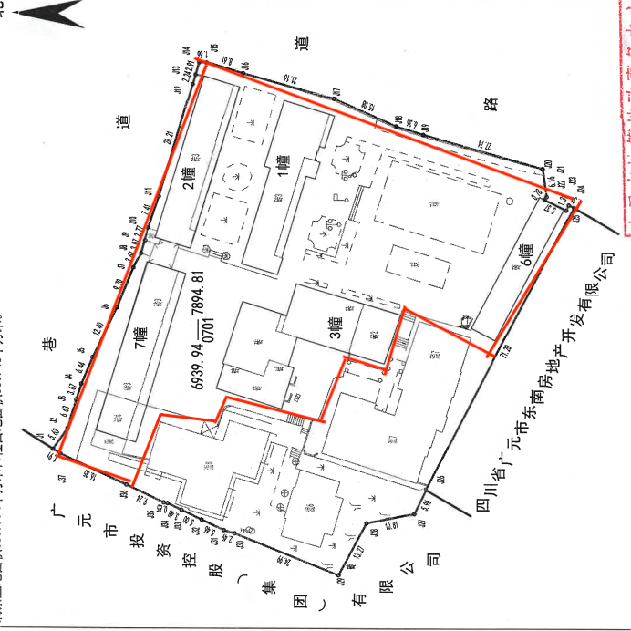

注：广元市进修校位于利州区嘉陵办事处进修路（广元市中医医院三住院楼下面），红线标注内为此次测绘范围，供应商可自行前往查勘现场。

